企业签
1：https://developer.openinstall.io 登录这个网址，输入账号密码，账号密码，在资料给你们，主管那边肯定会有

2：上传ipa签名包
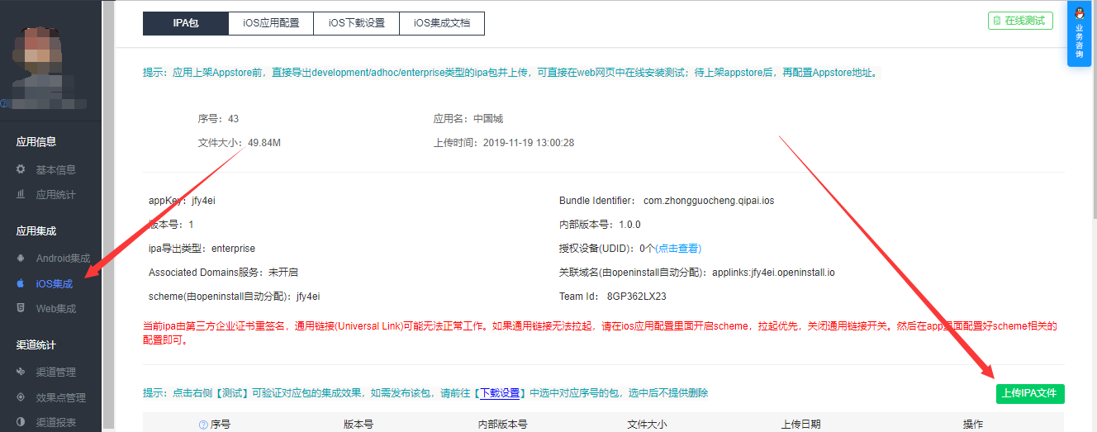
点击上传ipa
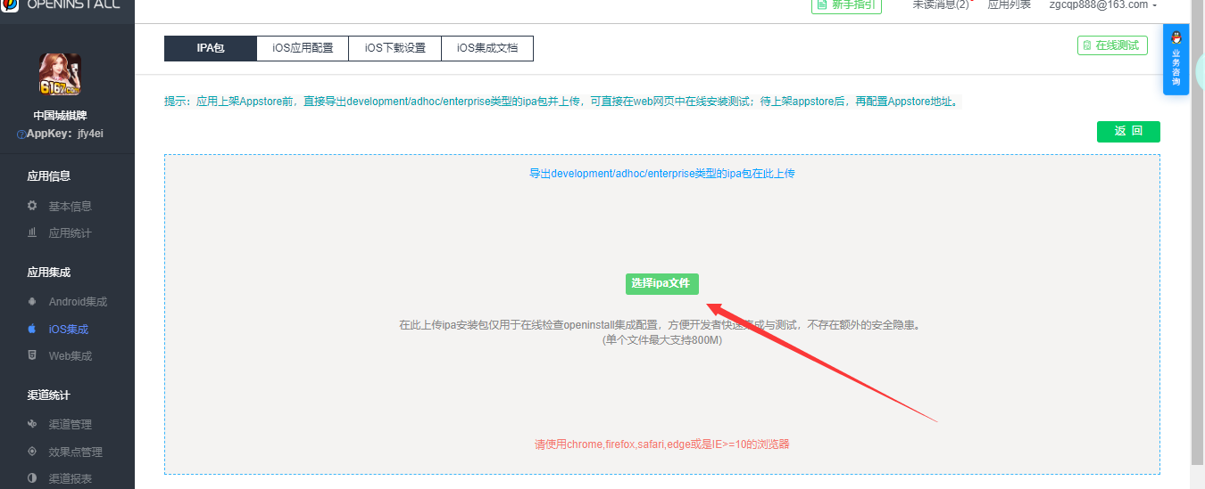
选择ipa文件，选择对应的签名好的ipa，选择上传
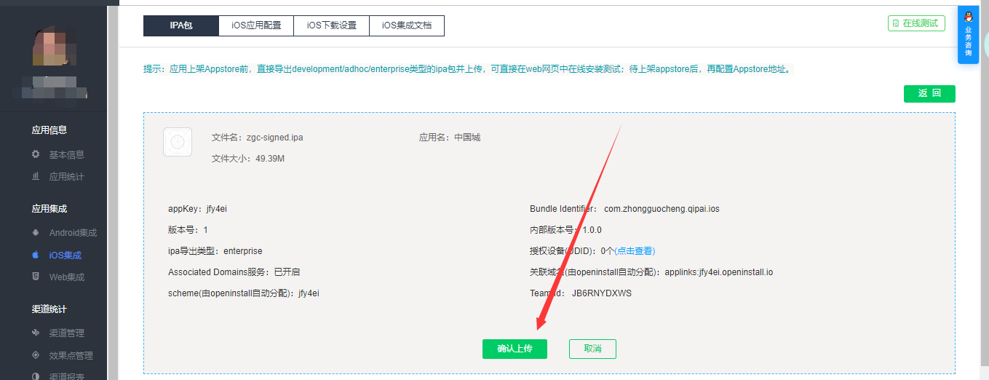确定上传
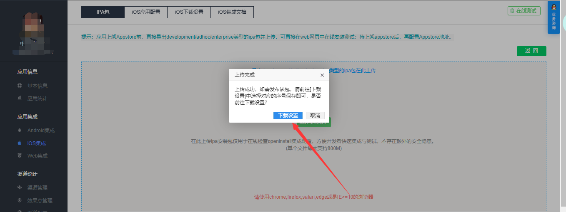
点击下载设置
设置为最新下载的包，点击保存即可
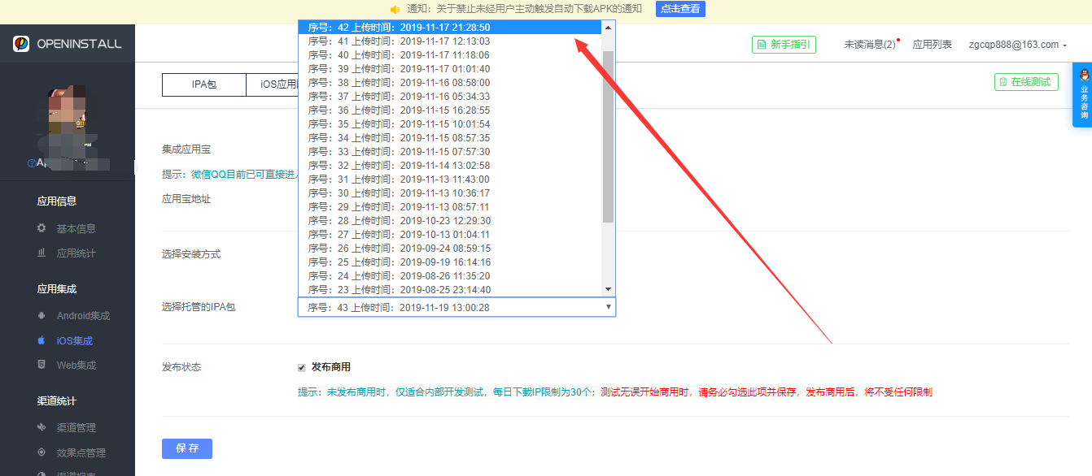

超级签
1：
